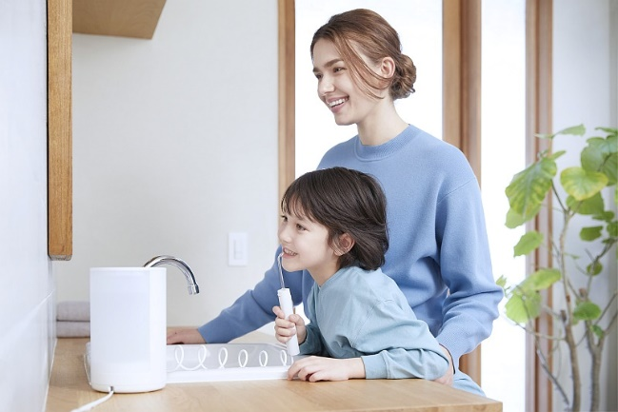
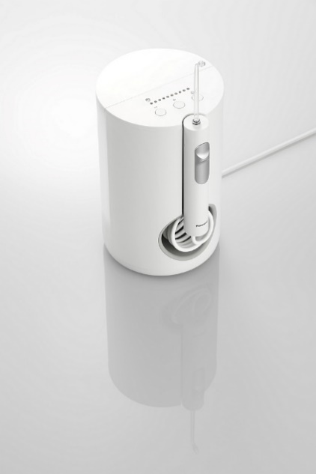
PRESSEINFORMATION
Nr. 015/FY 2023, Juli 2023

Ultraschall-Munddusche Panasonic EW1614
Umfassende Mundhygiene für alle ab 8 Jahren
Im Überblick
Stationäre Munddusche Panasonic EW1614

Umfassende Mundhygiene für die ganze Familie
Patentierte Ultraschalltechnologie
Reinigt Zahnoberflächen, Zahnzwischenräume und Zahnfleischtaschen
Massiert und pflegt das Zahnfleisch
10 Wasserdruckstufen inkl. Kindermodus
Schlankes, 40 g leichtes Handstück - auch für Kinderhände geeignet
Abnehmbarer 600 ml-Tank (spülmaschinengeeignet)
Bis zu 180 Einsatzsekunden mit einer Tankfüllung
Magnetisches, abspülbares Handstück für einfache Aufbewahrung und Pflege
4 Wechselaufsätze im Lieferumfang:
- 2 Ultraschalldüsen
- 1 orthodontische Düse für feste Zahnspangen oder Brücken
- 1 Zungenreinigungsdüse

Diesen Pressetext und Pressefotos (downloadfähig mit 300 dpi) finden Sie unter www.panasonic.com/de/corporate/presse.html
Hamburg, Juli 2023 – Man kann gar nicht früh genug damit anfangen, sich gut um sich selbst zu kümmern. Dazu gehört auch eine umfassende Mundhygiene. Mit der EW1614 bietet Panasonic eine Ultraschall-Munddusche für Zuhause an, die für alle Familienmitglieder ab 8 Jahre geeignet ist. Wo die Zahnbürste nicht hinkommt, sorgt die Munddusche mit patentierter Ultraschalltechnologie für ein tiefenreines Gefühl bis in die Zahnzwischenräume. Mit zehn Wasserdruckstufen, einem schlanken Handstück und vier Aufsätzen im Zubehör wird sie spielend den Bedürfnissen der ganzen Familie gerecht: angehenden Zahnputzprofis ab 8 Jahre, Teens mit fester Zahnspange und Erwachsenen mit empfindlichen Zähnen oder Zahnersatz. Für knifflige Ecken verfügt die Panasonic EW1614 über reichlich Nutzungsdauer: Eine Tankfüllung reicht für 180 Sekunden Mundhygiene.

Bereits für Erwachsene ist die Reinigung der Zahnzwischenräume, die immerhin 40 Prozent der Zahnoberfläche ausmachen, eine kleine Herausforderung. Für Kinder ist sie es noch viel mehr. Die Ultraschall-Munddusche EW1614 macht die Mund für alle zum Kinderspiel und befreit nicht nur Zahnzwischenräume von Speiseresten und Bakterien. Sie reinigt auch sanft und gründlich die Zahnfleischtaschen. Sogar das Zahnfleisch profitiert: Die sanfte Massage regt die Durchblutung an und kann das Zahnfleisch kräftigen. Die Munddusche ist zudem eine ideale Ergänzung zum täglichen Zähneputzen: Sie spült beim Zähneputzen gelöste Beläge endgültig von der Zahnoberfläche und verhindert so ein erneutes Festsetzen.

Patentierte Ultraschall-Technologie von Panasonic
Für ein Plus an Sauberkeit und Frische im ganzen Mund sorgt die patentierte Ultraschall-Technologie von Panasonic. Dabei wird das Wasser in der Ultraschall-Aufsteckdüse so beschleunigt, dass mikrofeine Luftbläschen entstehen. Diese erzeugen beim Zerplatzen wiederum Mikro-Druckwellen. Durch diese schonende Extrapower entfernt die Ultraschall-Munddusche anhaftende Speisereste und Bakterien deutlich gründlicher als ein Wasserstrahl allein.

Vier Aufsätze für drei unterschiedliche Anwendungen im Lieferumfang
Die Panasonic Familien Munddusche wird direkt mit einem 4er Set Aufsteckdüsen geliefert:
- Für die tägliche Mundhygiene und ein tiefes Frischegefühl befinden sich zwei Ultraschall-Düsen im Zubehör – als Erstausstattung für zwei Personen oder für den ersten empfohlenen Wechsel.
- Die orthodontische Düse ist ideal, um festsitzende Zahnspangen, Brücken und Kronenränder zu pflegen. Die Kombination aus feiner Bürste und Wasserstrahl macht die Panasonic Munddusche vor allem für Teenager zum BFF.
- Die Zungenreinigungsdüse rundet die umfassende Mundhygiene ab. Auf einem Wasserfilm gleitet sie über die Zunge und entfernt Beläge und tiefsitzende Bakterien.

Zehn Einstellungen von soft bis stark und mehr Zeit pro Tankfüllung
Wie hoch ist der richtige Wasserdruck bei der Munddusche? Das hängt unter anderem von der Empfindlichkeit der Zähne oder der Zahnfleischgesundheit ab. Unter zehn Wasserdruckstufen – darunter ein besonders sanfter Kindermodus – ist für alle Familienmitglieder der passende Wohlfühlmodus von sanft bis kraftvoll dabei.

Der Kindermodus (Stufe 1) ist nicht nur ideal, um Kinder ab 8 Jahren an die Interdental-Zahnpflege heranzuführen. Er ermöglicht auch Erwachsenen mit empfindlichen Zähnen die Nutzung einer Munddusche – für ein unverwechselbares Frischegefühl im Mund.

Die Panasonic EW1614 besitzt ebenso wie ihre Vorgängerin einen abnehmbaren 600 ml-Tank, punktet dabei aber mit 50 Prozent mehr Anwendungszeit. 180 Sekunden lang können sich Groß und Klein Zeit für eine gründliche Munddusche lassen, bevor der Wasserbehälter wieder aufgefüllt werden muss.

Sauber gelöst: Gerätepflege leicht gemacht
Der abnehmbare Wassertank ist spülmaschinengeeignet und damit mühelos zu reinigen. Das kabelgebundene Handstück kann einfach unter fließendem Wasser abgespült werden und dockt anschließend magnetisch seitlich an die Haupteinheit an. Der Vorteil gegenüber üblichen Standhaltern? Es sammeln sich keine Ablaufspuren und das 40 Gramm leichte Handstück bleibt bis zur nächsten Benutzung sauber.

Preis und Verfügbarkeit
Die Panasonic EW1614 mit vier Aufsteckdüsen im Lieferumfang ist ab sofort für 134 EUR (unverbindliche Preisempfehlung inklusive gesetzlicher Mehrwertsteuer) erhältlich.

Über die Panasonic Group:
Die 1918 gegründete Panasonic Group ist heute weltweit führend in der Entwicklung innovativer Technologien und Lösungen für eine Vielzahl von Anwendungen in den Bereichen Unterhaltungselektronik, Wohnungsbau, Automobil, Industrie, Kommunikation und Energie. Am 1. April 2022 wurde die Panasonic Group in ein operatives Unternehmenssystem umgewandelt, wobei die Panasonic Holdings Corporation als Holdinggesellschaft fungiert und acht Unternehmen unter ihrem Dach angesiedelt sind. Die Gruppe erzielte in dem am 31. März 2023 zu Ende gegangenen Geschäftsjahr einen konsolidierten Nettoumsatz von 59,4 Milliarden Euro (8.378,9 Billionen Yen).

Wenn Sie mehr über die Panasonic Group erfahren möchten, besuchen Sie bitte:
https://holdings.panasonic/global/

Aktuelle Videos zu Panasonic Mundduschen und Schallzahnbürsten finden Sie auf Youtube unter:
https://www.youtube.com/playlist?list=PLng_rrAjbqdGIOI39N8dRTbnV4LJq6xsO.

Weitere Informationen:

Panasonic Deutschland
eine Division der Panasonic Marketing Europe GmbH
Winsbergring 15
22525 Hamburg

Ansprechpartner für Presseanfragen:
Panasonic Pressebüro
E-Mail: panasonic-pr@jdb.de

Bei Veröffentlichung oder redaktioneller Erwähnung freuen wir uns über die Zusendung eines Belegexemplars!

Stand 07/2023. Irrtümer und technische Änderungen ohne Ankündigung vorbehalten.

Aus hygienischen Gründen sollten Aufsätze nicht mit anderen Personen gemeinsam genutzt werden. Panasonic empfiehlt einen regelmäßigen Wechsel der Aufsätze nach etwa 6 Monaten Nutzungsdauer.
Die Zungenreinigungsdüse ist nur für Erwachsene geeignet.
Ohne Deckel

